|  |  |
| --- | --- |
|  | **TempHoWal**  **Guide utilisateur**  Version 1.4 |

**Aide et support**

Vous trouverez de l’information et de l’aide supplémentaire à l’utilisation de TempHoWal sur la page suivante :

<https://www.wallonie.be/fr/ukraine/hebergements-conventionnes>

Si vous ne trouvez pas les réponses à vos questions ou que vous rencontrez des difficultés à utiliser la plateforme, contactez le support TempHoWal à l’adresse :

[ukraine.info@spw.wallonie.be](mailto:ukraine.info@spw.wallonie.be)

**Connexion à la plateforme**

Pour vous rendre sur TempHoWal, assurez-vous d’avoir une connexion internet fiable et sécurisée, ainsi qu’une méthode d’identification par carte d’identité ou Itsme.

Tapez l’adresse suivante dans votre navigateur :

[https://temphowal.spw.wallonie.be/](https://temphowal.spw.wallonie.be/housing)

Cliquez ensuite sur « me connecter »



Et choisissez une méthode d’identification proposée et connectez-vous.

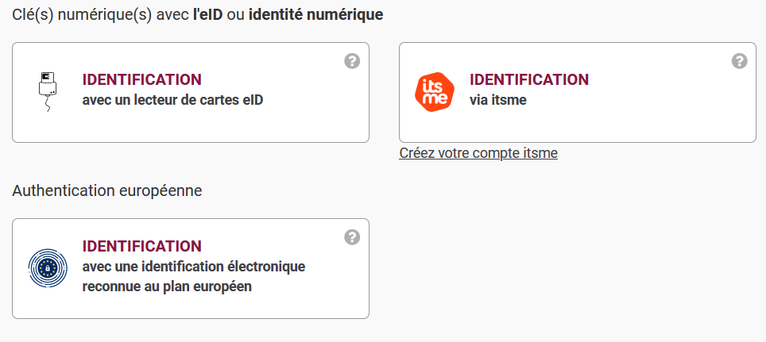

**Inscription à la plateforme**

Si vous n’avez pas accès à la plateforme, veuillez prendre contact avec le support TempHoWal à l’adresse [ukraine.info@spw.wallonie.be](mailto:ukraine.info@spw.wallonie.be)

Veillez à renseigner, les informations suivantes :

* Nom et prénom
* Nom de l’organisation (société, commune, CPAS, …)
* Une éventuelle adresse e-mail générique de l’organisation
* Votre adresse e-mail professionnelle
* Un numéro de téléphone
* Numéro de registre national (indispensable pour se connecter à TempHoWal)

**Types d’utilisateurs de la plateforme et schéma de fonctionnement**

Les utilisateurs de TempHoWal peuvent être amené à avoir des rôles différents selon leur profil :

**Hébergeur / Gestionnaire d’hébergement :** Ce type d’utilisateur peut créer des logements disponibles et des unités liées à ces logement. Une unité représente un espace qu’un groupe de personne ou qu’une famille peut occuper en ayant un minimum d’intimité.

**Coordinateur Local :** Ce type d’utilisateur introduit les demandes d’hébergement par une famille ou un groupe de personne. Il peut ensuite lier cette demande à une unité de logement en créant une demande d’attribution de logement.

**Gouverneur :** Ce type d’utilisateur a les mêmes permissions de création que le coordinateur local (sauf pour la création d’un dossier de demande d’hébergement) ou le gestionnaire d’hébergement. Mais son rôle principal sera de valider les hébergements et les demandes d’attributions.

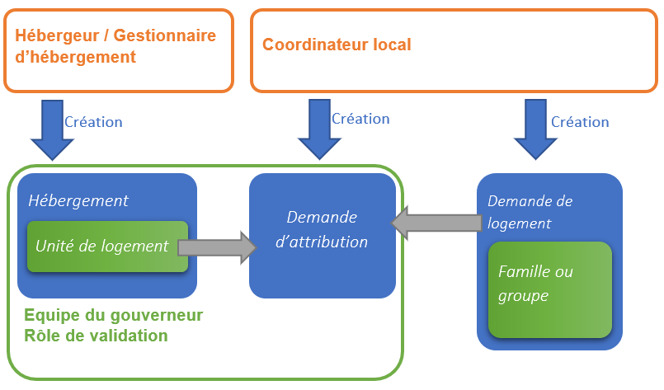

**Sommaire et fonctionnalités disponibles**

|  |  |  |  |  |
| --- | --- | --- | --- | --- |
| Menus disponibles |  |  |  | Illustré dans ce guide |
|  |  |  |  | Page 5 |
|  |  |  |  | Page 6 |
|  |  |  |  | Pages 7, 8 |
|  |  |  |  | Page 9 |
| Demande d’attribution |  |  |  | Page 10, 11 |
|  |  |  |  | Pages 12, 13 |

Dans le menu « Recherche unités », vous pouvez filtrer grâce à différents filtres et critères de recherche et visualiser les unités disponibles. Attention, les date de début et de fin de disponibilité sont obligatoires :

**Recherche unités**

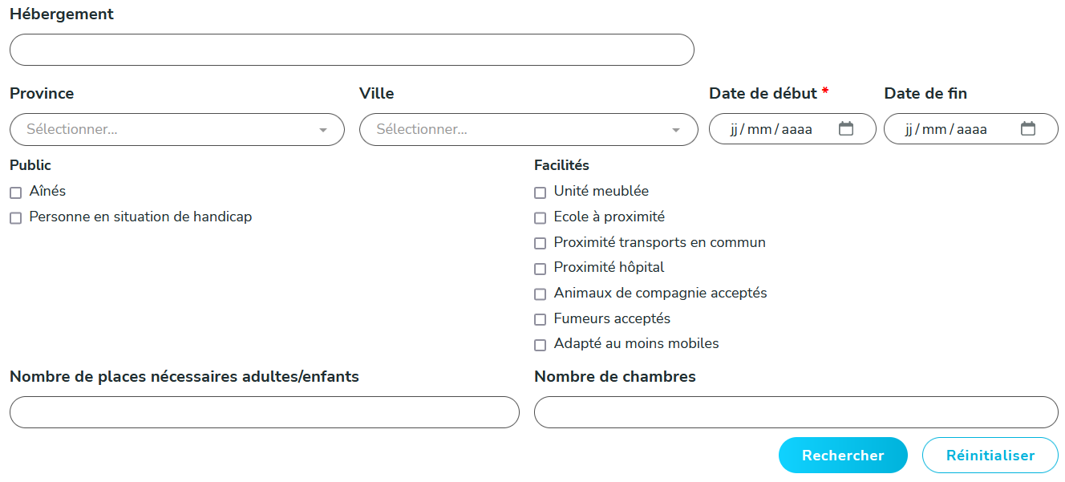

Après avoir effectué une recherche, vous allez obtenir certains résultats et le détail sur les unités affichées. A partir de là, vous pourrez directement voir les demandes d’attributions d’une unité, ou faire une demande d’attribution (pour les profils y ayant accès).

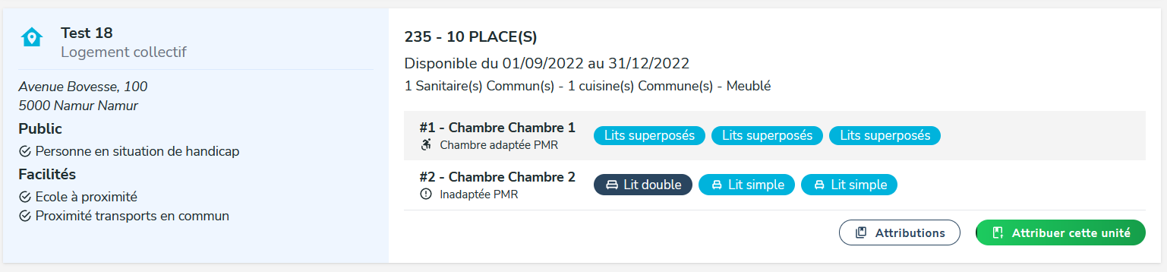

Si un nombre trop important de place est demandé et qu’aucune unité ne répond à ce besoin, le système vous proposera un onglet « combinaison d’unité », où se trouveront plusieurs unités d’un même hébergement.

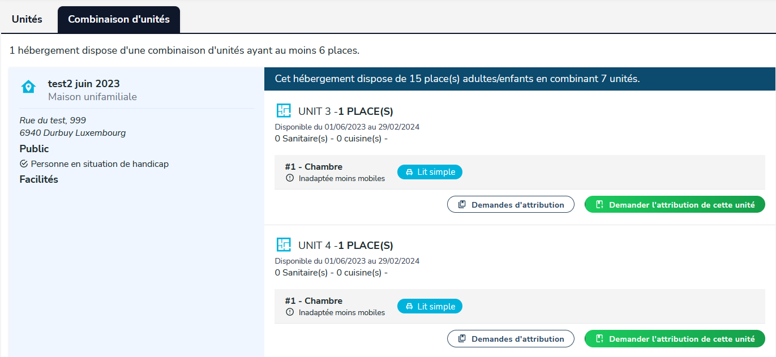

Dans le menu « Dossiers de demande », vous pouvez filtrer grâce à différents filtres et critères de recherche et visualiser les dossiers de demande d’hébergement. Vous avez également la possibilité d’ajouter un nouveau dossier de demande (sauf profil « gouverneur »), comme expliqué dans le point suivant.

**Dossiers de demande**

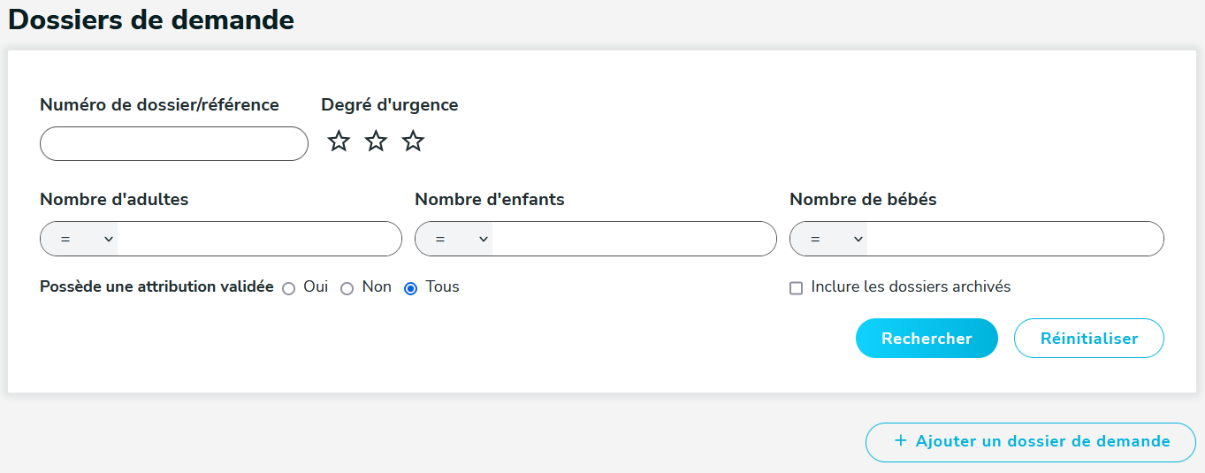

Après avoir effectué une recherche, vous allez obtenir certains résultats et le détail sur les dossiers de demande d’hébergement.

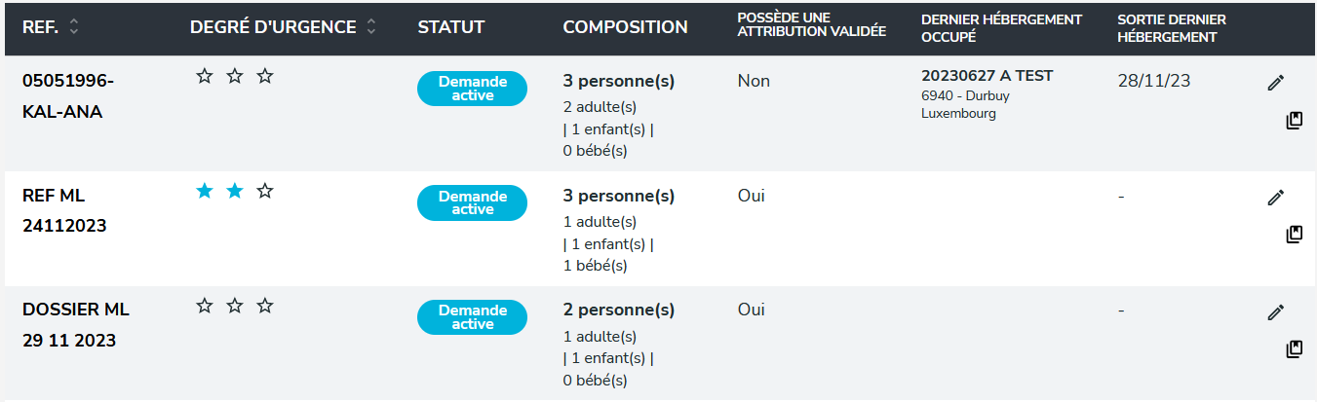

A partir de là, vous pouvez directement modifier le dossier de demande (sauf profil « gouverneur ») en cliquant dessus ou voir les demandes d’attribution à une unité de logement pour cette demande de logement.



Compléter d’abord les renseignements généraux pour le dossier de demande. Les coordonnées (Email, portable et téléphone Fixe) doivent être ceux de la famille demandeuse ou d’une personne en contact avec la famille.

**Ajouter un dossier de demande**

Il est également recommandé de structurer le numéro de la demande de logement d’une famille de la façon suivante : **[JJMMAAA]-[NOM]-[PRE]**. Avec les données du chef de famille de la demande concernée, l’année de naissance, les trois première lettre du nom de famille, les trois première lettre du prénom Exemple : **Monsieur, Jean Dupont, né le 15 février 1980**: **15021980-DUP-JEA**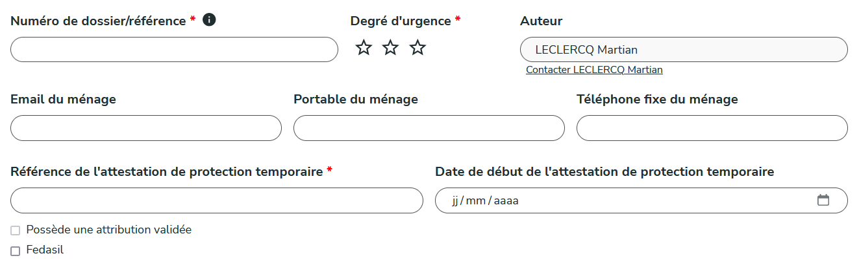

Ensuite, vous devrez ajouter les membres, du groupe ou de la famille, concernés par la demande de logement en cliquant sur « Ajouter un membre » dans « Composition du groupe / famille ».



En fonction du mois et de l’année de naissance, le système déterminera s’il s’agit d’un adulte, un enfant ou un bébé. Des données complémentaires peuvent être complétées, notamment si vous avez connaissance de l’école actuellement fréquentée par l’enfant.

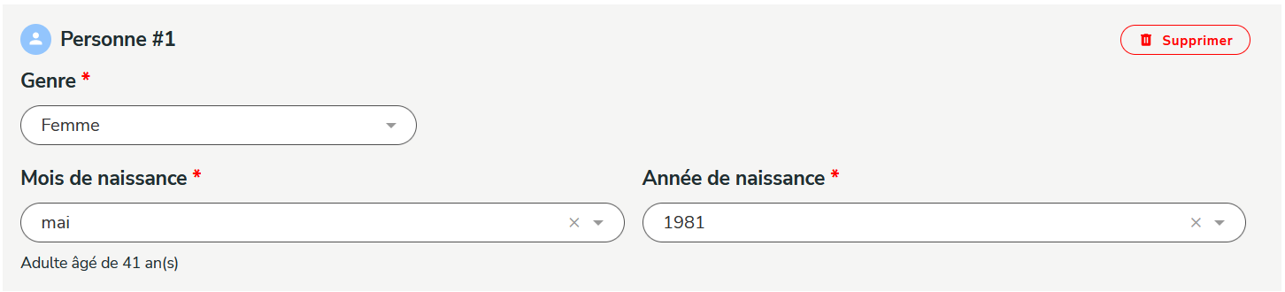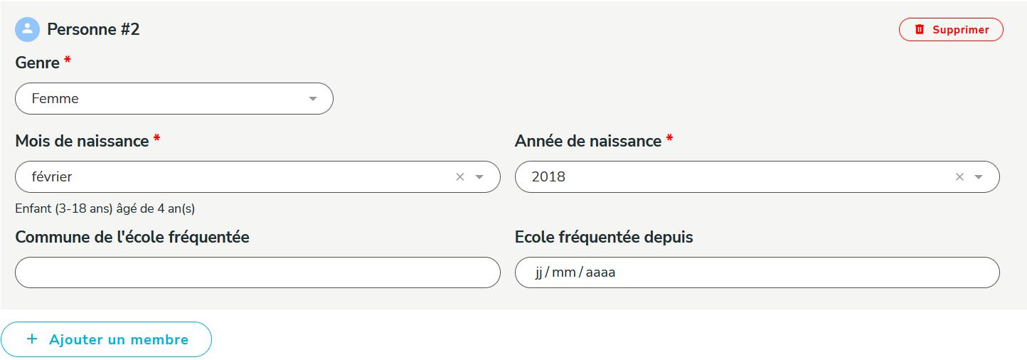

Si le groupe ou la famille demandeur possède un animal de compagnie, vous pouvez également le renseigner en cliquant sur « Ajouter un animal » dans « Animaux domestiques ».



Cela peut être utile si les animaux de compagnie ne sont pas acceptés dans certaines unités de logement.

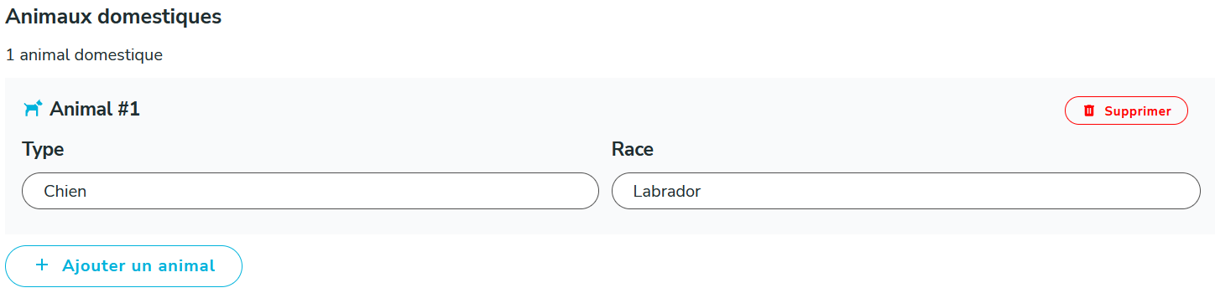

Certains besoins spécifiques (Aînés, Personne en situation de handicap, Victime de violences) peuvent être mentionnés dans la dernière partie du formulaire afin de correspondre au mieux à une unité de logement adapté à ces besoins.

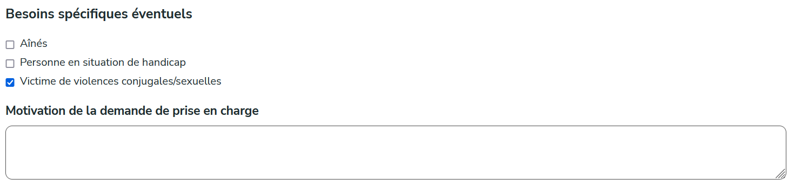

La zone de motivation permet de préciser la situation de la famille et de donner davantage de détails concernant ses besoins.

Après avoir rempli le formulaire de demande, vous pouvez sauvegarder en appuyant sur le bouton « Sauvegarder ».



Vous avez toujours la possibilité de modifier et resauvegarder la demande. Vous pouvez également l’archiver, si la demande n’a plus lieu d’être. Un bouton « voir les attributions » est également disponibles.



**Attributions**

Dans le menu « Attributions », vous pouvez filtrer celles-ci grâce à différents filtres, critères de recherche pour visualiser les attributions disponibles :

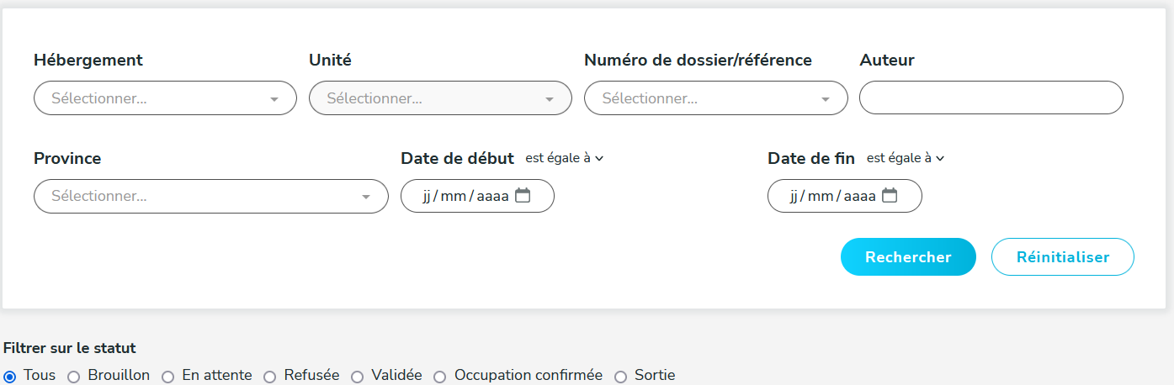

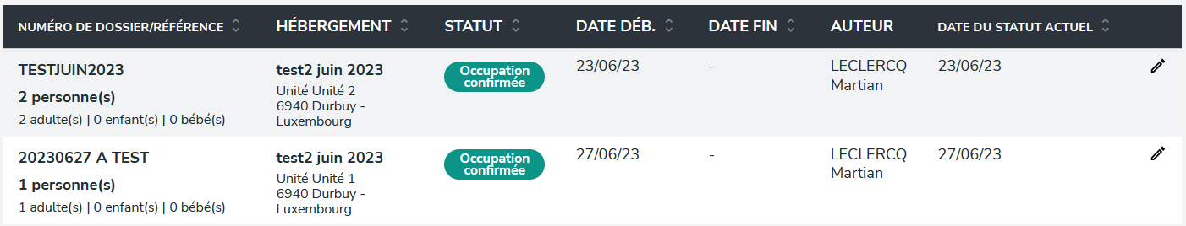

Le statut d’une attribution peut être :

* En brouillon : le coordinateur local a commencé à créer ce logement mais n’est pas encore finalisé.
* En attente : L’attribution est en attente de validation par le Gouverneur
* Validé : Le gouverneur a validé l’attribution
* Refusé : Le gouverneur a refusé l’attribution
* Occupation confirmée : Le gestionnaire de l’hébergement a confirmé que la famille ou groupe occupe le logement d’attribution.
* Sortie : Le gestionnaire de l’hébergement a confirmé que la famille ou groupe est partie du logement d’attribution.

Le coordinateur local ne verra que les attributions encodées par sa commune de référence.

Les gouverneurs et hébergeurs/gestionnaires verront toutes les attributions.

**Demande d’attribution :**

Depuis la page « Attributions », cliquez sur « Ajouter une demande d’attribution »



Vous arriverez ensuite sur un formulaire de demande d’attribution, où vous devrez lier une unité de logement avec une demande de logement. Soyez attentif aux besoins de la famille ou du groupe demandeur par rapport aux capacités et aux caractéristiques de l’unité de logement.

Pour une même demande de logement, il est possible de faire plusieurs demandes de pré-attribution que sur des unités qui se situent sur la même province. Si les unités sont dans des logements différents, seul une demande d’attributions pourra être validé par l’équipe gouverneur.

Pour une même demande de logement, vous pouvez demander plusieurs pré-attributions sur des unités du même logement. Ces attributions peuvent être validés par l’équipe gouverneur (par exemple si on sépare la famille sur plusieurs unités d’un même logement).

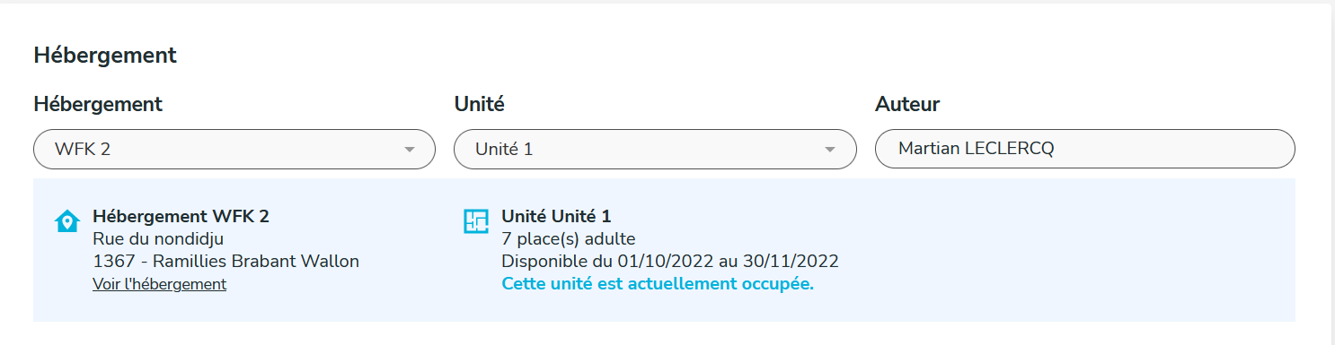

Si vous attribuer une unité directement depuis la fiche de l’unité de logement (comme décrit dans la partie « voir les hébergement »), les informations de l’hébergement et de l’unité seront pré-complété. Sinon, vous devrez sélectionner manuellement un logement et une unité de logement.

Vous devrez ensuite compléter le prochain formulaire avec les informations sur le dossier de demande du groupe ou de la famille, les dates de réservation sont obligatoires :

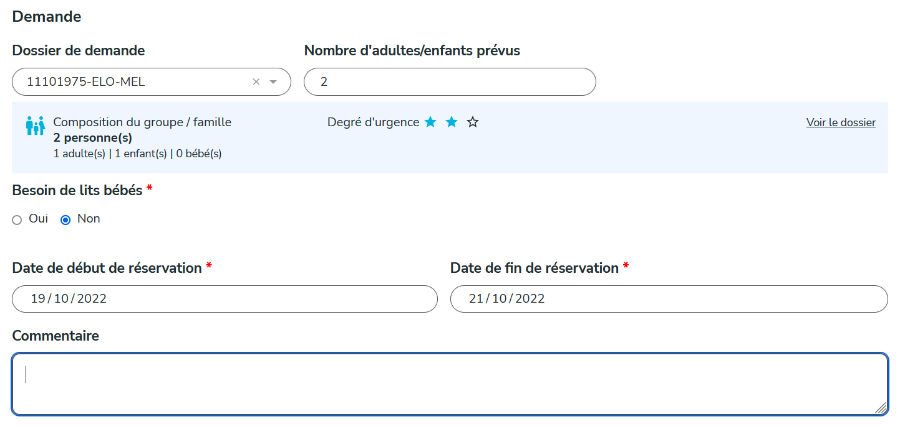

N’hésitez pas à remplir la zone de commentaire pour transmettre toutes informations importantes concernant la demande d’attribution. Vous pourrez y justifier le choix de l’unité, le besoin en sanitaire individuel, ou de chambres distinctes, … ou encore l’urgence du relogement. Cliquez ensuite sur « Sauvegarder » pour enregistrer la demande.



La demande passera en statut « Brouillon », vous pouvez modifier le dossier de demande, resauvegarder et/ou « soumettre à validation ». Après avoir été soumis à validation, la demande sera avec un statut : « En attente »



Tant que la demande n’a pas été validée, vous pouvez toujours la repasser en « Brouillon » pour ne plus la soumettre à validation. Vous avez toujours le droit de modifier les informations également.



Si l’unité liée à votre demande d’attribution a été validée à un autre dossier, votre demande d’attribution sera automatiquement refusée. Vous recevrez alors un e-mail de notification avec la raison du refus.

 **Voir les hébergements**

Dans le menu « Voire les hébergements », vous pouvez filtrer grâce à différents filtres et critères de recherche et visualiser les hébergements disponibles :

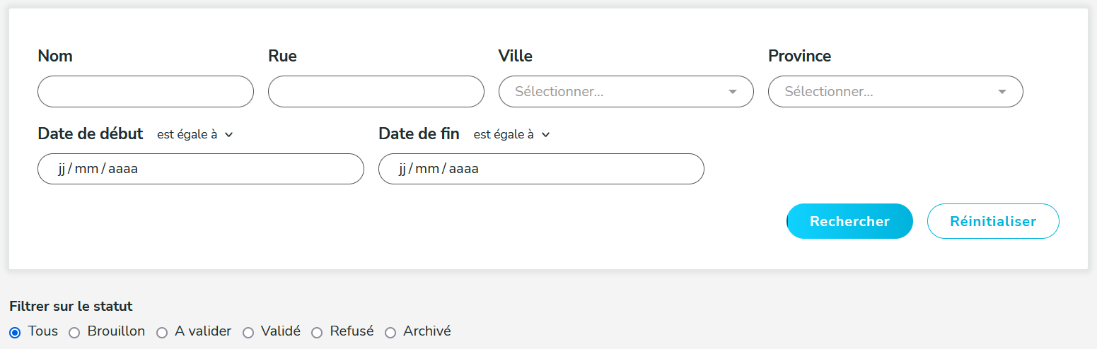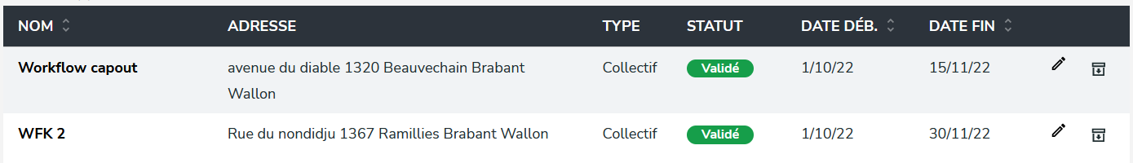

Le statut d’un logement peut être :

* En brouillon : le gestionnaire du logement a commencé à créer ce logement mais n’est pas encore finalisé.
* A valider : Le gestionnaire du logement à terminer l’encodage, le gouverneur doit le valider
* Validé : Le gouverneur à valider le logement et est donc disponible pour attribution
* Refusé : Le logement est refusé par le gouverneur et doit donc être revu par le gestionnaire
* Archivé : Le logement ne sera plus utilisé dans l’application et est donc archivé

Lorsque vous cliquez sur un hébergement, vous apercevrez l’ensemble des informations (nom de l’hébergement, information sur la convention, adresse, caractéristique du logement et unités de logement).

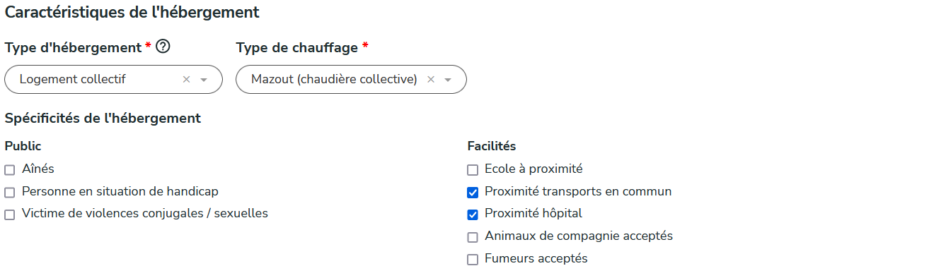

Vous avez également la possibilité de suivre un hébergement en cliquant sur l’étoile en haut à droite de la fiche de l’hébergement.



Si vous suivez un hébergement, vous allez pouvoir recevoir des notifications par e-mail si l’une des unités de logement de l’hébergement est à nouveau libre. L’étoile deviendra jaune lorsque vous suivez l’hébergement.

En bas de la fiche du logement seront affichés les unités avec le détail de chaque unité, comme les chambres disponibles avec le nombre de lit, si la cuisine et les sanitaires sont communs au logement, etc.

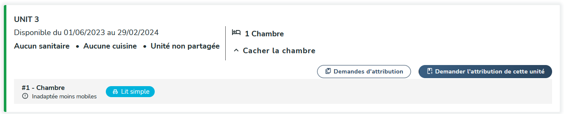

Si l’unité est occupée ou indisponible, celle-ci aura une marge bleue sur la gauche et sera marqué « non attribuable ». Si l’unité est libre elle sera verte.

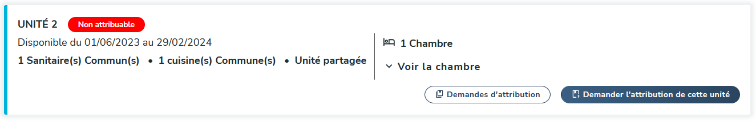

Vous avez la possibilité d’ajouter une demande d’attribution de l’unité directement depuis celle-ci



Le bouton « Demande d’attribution », ouvrira une nouvelle page sur les demandes d’attributions en cours pour l’unité de logement.

Les coordinateurs locaux ne verront que les demandes qui ont été encodées par leur commune, alors que les hébergeurs et les gouverneurs verront l’ensemble des attributions.

